**Freedom to form!**

**Opus B Brand Design autorem brandingu nowej marki – 3D Glass.**



Opus B Brand Design rozpoczął współpracę z Press Glass – polską firmą specjalizującą się w innowacyjnych rozwiązaniach produkcji szkła i okien. Zadaniem postawionym przed zespołem agencji było stworzenie brandingu dla nowo powstałej marki – 3D Glass.

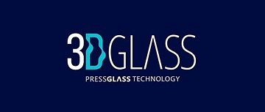

3D Glass to nowa technologia formowania termicznego szkła. Dzięki wykorzystaniu matryc ceramicznych zamiast metalowych (dotychczas stosowanych) producenci otrzymują większą swobodę w projektowaniu złożonych, oryginalnych i krzywoliniowych form architektonicznych z użyciem szkła.

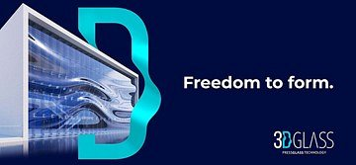

„Nieczęsto pojawia się szansa na „opakowanie w branding” nowej, ciekawej technologii, tak jak było w przypadku 3D Glass. Markę kształtowaliśmy całościowo: od nazwy, strategii, poprzez kompleksową identyfikację wizualną, na pawilonie targowym kończąc. 3D Glass to innowacja, która daje ogromne możliwości architektom na drodze do realizacji ich niezwykłych wizji. Oryginalna technologia wymagała wyrazistej komunikacji wizualnej” - tłumaczy Piotr Wiśniewski, Art Director w Opus B Brand Design.

